**AMBIENTAL- EMBELLECIMIENTO DEL ENTORNO**

**BARÍ Investigadores**

Malka Yurith Sanchez Jhoan Camilo Coronel Jose Alejandro Bautista Dania Torcoroma Toro Natalia Liseth Arévalo Adriana Milena Pino Erwin Peinado Echavez Yudid Gabriela Duran Yudith Camila Duran Cristian Gabriel Angarita Anyi Celeny Angarita Fabian Lobo Santiago

Mileidy Zambrano Contreras Jerson Adrian Zambrano Contreras Cristian Javier Carrascal

Eslendy Dariany Angarita

Elian Calderon

**Co investigadores** Ariel Augusto Angarita Leidy Paola Navarro Nidia Amparo Pallares

**Institución Educativa Emiliano Santiago Quintero- Teorama Norte de Santander**

**CONTENIDO**

• **Resumen**

El proyecto BARÍ busca aprovechar los residuos sólidos que se producen en la institución y en el resto de la población Teoramense, a los cuales no se les da un correcto manejo.

Este proyecto también busca mostrarles a los habitantes como con estos materiales podemos construir objetos o figuras de animales en vía de extinción en nuestra región.

• **Introducción**

Antecedentes:

**Deffis**

La basura es un problema que ha existido siempre, ya que gran parte de las actividades que realiza el ser humano generan residuos y desechos que parecen inutilizables.

Deffis define basura como desechos de cualquier naturaleza, como desperdicios domésticos, cenizas, papel, vidrio, latas, envases desechables, restos de flores y plantas; desperdicios de comida; polvo y todo aquello que queremos desaparecer de nuestra vida por que ensucia o da impresión de suciedad, de impurezas y manchas. Se dice que los objetos inútiles son basuras, ya que no se les atribuye suficiente valor para conservarlos.

**Camilo Andrés Contreras H**

La situación actual del manejo de los residuos sólidos en Colombia, Bogotá y específicamente en la Universidad Javeriana ha generado el surgimiento de pequeñas iniciativas que tienen como propósito contribuir a la solución de la problemática ambiental en diferentes escalas.

Es por esta razón que el Sistema de Gestión Ambiental de la Pontificia Universidad

Javeriana y un grupo de estudiantes de la carrera de Ecología plantearon la consolidación de un modelo de investigación, análisis y gestión que fomente el manejo

eficiente de los residuos sólidos en la universidad. Surge aquí la decisión de llevar a

cabo un proyecto piloto en la Facultad de Estudios Ambientales y Rurales debido a su pertinencia en el campo ambiental y su compromiso con el Desarrollo Sostenible del

país.

**Editorial Libros y Libros S.A Proyectos Pedagógicos De Aula[1]**

El mundo te pertenece y tú puedes cambiarlo. Los niños y niñas son poseedores de una gran fuerza que empiezan a descubrir desde muy temprana edad; es el poder que tienen para inventar e investigar el mundo que quieren vivir cuando sean grandes.

Esa fuerza la tienes tú, tus hermanos, tus hermanas, tus vecinos y todos los niños y

las niñas del mundo. La tienes aquí y ahora no necesitas esperar a ser adulto para empezar a usarla; sólo tienes que creer en ti mismo y demostrarla con hechos.

Marco Teórico:

Los **residuos sólidos**, constituyen aquellos materiales desechados tras su vida útil, y que por lo general por sí solos carecen de valor económico.

Se componen principalmente de desechos procedentes de materiales utilizados en la fabricación, transformación o utilización de bienes de consumo. Todos estos residuos sólidos, en su mayoría son susceptibles de aprovecharse o transformarse con un correcto reciclado. Los principales "productores" de residuos sólidos somos las personas de las grandes ciudades, con un porcentaje muy elevado, en especial por la poca conciencia del reciclaje que existe en la actualidad. Afortunadamente esto está cambiando poco a poco, y problemas como el cambio climático, son ahora una amenaza real y a corto plazo.

Los residuos son un problema que ha aumentado en todo el mundo, pues vivimos en

una sociedad que se ha acostumbrado a “usar y botar” plásticos, latas y vidrios que

pueden tardar muchos años incluso siglos en descomponerse.

Existen varias posibilidades sencillas de contribuir a evitar la contaminación generada por la basura, entre ellos es de recalcar aquella[2] en la que nuestro proyecto va a trabajar como lo es RECICLAR lo cual consiste en usar viejos productos para hacer otros nuevos; Los envases de plástico se pueden reutilizar recortándolos para convertirlos en materas, semilleros o recipientes donde guardar objetos. Una llanta

vieja recortada y pintada se puede convertir en matera o en el asiento de un columpio. Los huacales de frutas forrados con plástico por dentro, también pueden ser

semilleros.

Presentación de los integrantes del semillero:

|  |  |  |  |
| --- | --- | --- | --- |
| NOMBRE | EDAD | GRADO | SEMILLERO |
| MALKA YURITH SANCHEZ | 13 AÑOS | OCTAVO | BARÍ |
| JHOAN CAMILO CORONEL | 14 AÑOS | OCTAVO | BARÍ |
| JOSE ALEJANDRO BAUTISTA | 13 AÑOS | OCTAVO | BARÍ |
| DANIA TORCOROMA TORO | 14 AÑOS | OCTAVO | BARI |
| NATALIA LISETH AREVALO | 13 AÑOS | OCTAVO | BARÍ |
| ADRIANA MILENA PINO | 13 AÑOS | OCTAVO | BARÍ |
| ERWIN PEINADO ECHAVEZ | 14 AÑOS | OCTAVO | BARÍ |
| YUDID GABRIELA DURAN | 13 AÑOS | OCTAVO | BARÍ |
| YUDID CAMILA DURAN | 13 AÑOS | OCTAVO | BARÍ |
| CRISTIAN GABRIEL ANGARITA | 13 AÑOS | OCTAVO | BARÍ |
| ANYI CELENY ANGARITA | 16 AÑOS | OCTAVO | BARÍ |
| FABIAN LOBO SANTIAGO | 13 AÑOS | OCTAVO | BARÍ |
| KEVIN ANTONIO MADARIAGA | 16 AÑOS | OCTAVO | BARÍ |
| MILEIDY ZAMBRANO CONTRERAS | 14 AÑOS | OCTAVO | BARÍ |
| JERSON ADRIAN ZAMBRANO | 15 AÑOS | OCTAVO | BARÍ |
| CRISTIAN JAVIER CARRASCAL | 15 AÑOS | SEPTIMO | BARÍ |

**LOGO:**

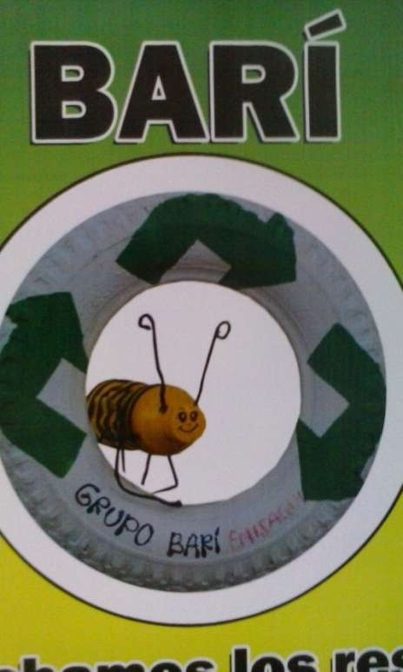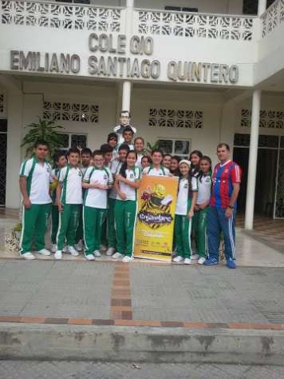

• **La pregunta como punto de partida**

Un grupo de estudiantes de 8 grado junto con algunos profesores nos reunimos en el salón de audiovisuales con la asesora Irina Carrascal. Después de dictado el taller de la pregunta a los estudiantes empezaron a redactar preguntas sobre las cuales podíamos hacer investigaciones.

Durante este proceso de selección la pregunta de investigación:

¿Cómo aprovechamos los residuos sólidos los estudiantes del EMISAQUI?

• **El problema de investigación**

El manejo inadecuado de los residuos sólidos es una de las causales de muchas enfermedades en esta época de consumismo y nuestro municipio no es la excepción, de aquí que es muy notable que la basura se recoge y se deposita en un sitio aledaño donde no se le da un debido manejo. Lo que nos ha llevado a aprovechar dicha materia prima en algo útil y fundamentar nuestro protector de investigación, no solo con el fin de darle el trato adecuado a los residuos sólidos sino como método aprendizaje.

• **Trayectoria de la indagación:** Ruta de investigación recorrida: El método de investigación fue investigación participativa, encuesta, observación de algunos escenarios.

Se llevó a cabo la salida al campo donde cada estudiante investigador tuvo la oportunidad de notar más de cerca la situación de nuestro municipio donde se percataron de que algunos lugares se han convertido en botaderos de basura al igual que algunos solares de casas sin que nadie haga nada sobre el tema.

Nos pusimos en la tarea de averiguar cuáles eran los residuos sólidos que más se producen y que podríamos utilizarlos como materia prima en algunos objetos como materos sillas artesanías entre otros; Se organizó el grupo y se le asignaron tareas específicas sobre visitas y la realización de encuestas.

Luego se hizo la selección de cada uno de los materiales recogidos mediante una actividad realizada en los diferentes cursos de la institución en donde observamos algunos videos que nos mostraban como podríamos reutilizar

dichos objetos, llamándonos la atención las figuras de animales construida con llantas inservibles.

Como último paso, buscamos construir un parque ecológico en la institución donde reflejemos dicho trabajo y a la vez busquemos sembrar conciencia en

cada uno de los estudiantes que conforman la institución y nosotros fortalezcamos nuestro trabajo de investigación.

• **Recorrido de las trayectorias de indagación:** Descripción de las actividades desarrolladas (Barrido de las herramientas de investigación, fotografías de las actividades desarrolladas con su respectivo pie de foto)

✓ Reuniones semanales

✓ Visitas a los rumbones del municipio

✓ Encuesta a algunos miembros de la comunidad

✓ Elaboración de figuras de animales con llantas

✓ Limpieza y adecuación del sitio parque ecológico

✓ Construction del parque ecológico

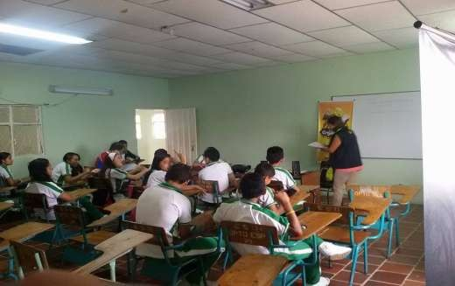

(Reunión con la tutora sobre la selección de la pregunta a investigar)

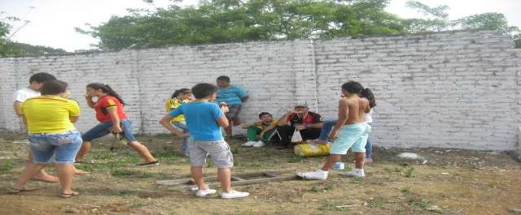

(Limpieza y adecuación parque ecológico)

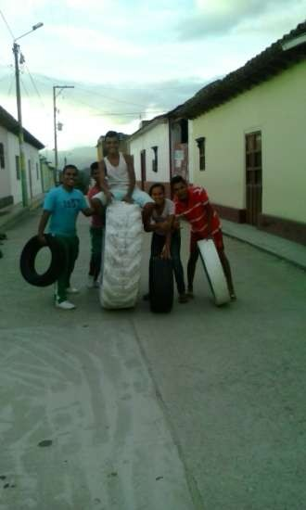

(Recolección de residuos o materiales inservibles)

Elaboración de objetos con material reciclable

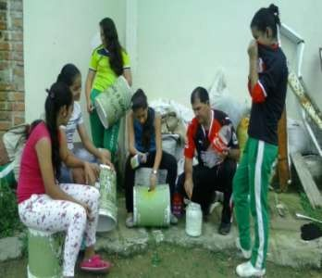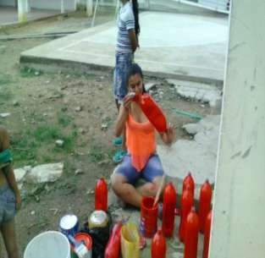

Elaboración de piezas de reciclaje Elaboración de piezas de reciclaje

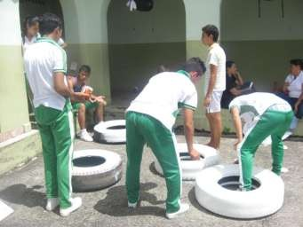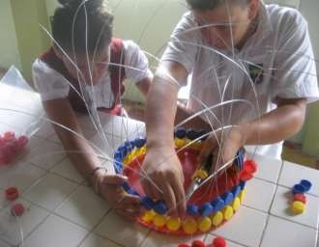

Elaboración de piezas de reciclaje Elaboración de piezas de reciclaje

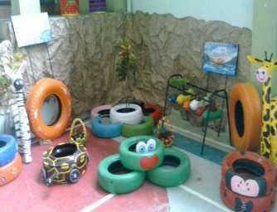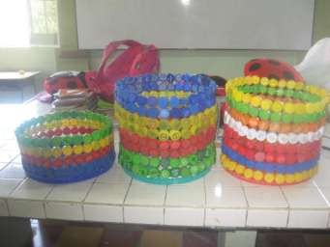

Elaboración de piezas de reciclaje Elaboración de piezas de reciclaje

Elaboración de mensajes ecológicos

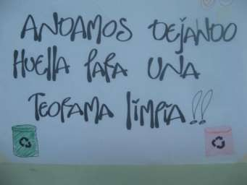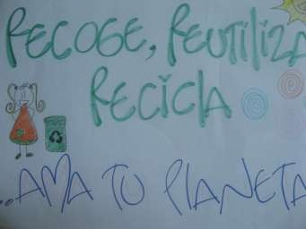

Realización de carteleras para feria Realización de carteleras para feria

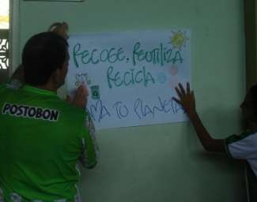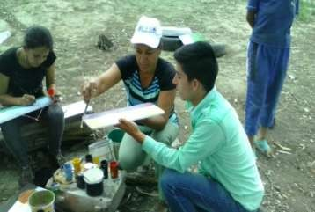

Realización de carteleras para feria Realización de carteleras para feria

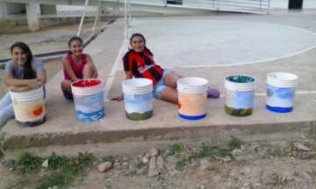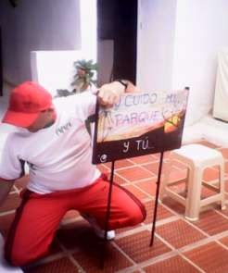

Realización de carteleras para feria Realización de carteleras para feria

Participación en las ferias

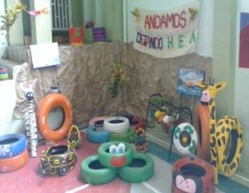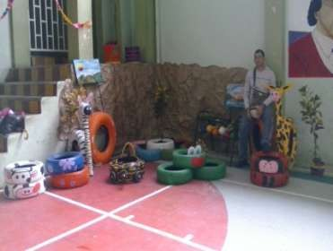

Parque ecológico Parque ecológico

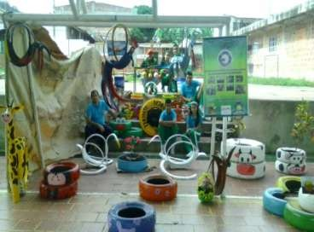

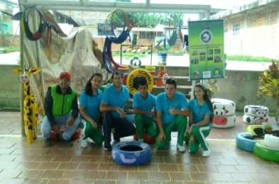

Parque ecológico Parque ecológico

Construcción parque ecológico

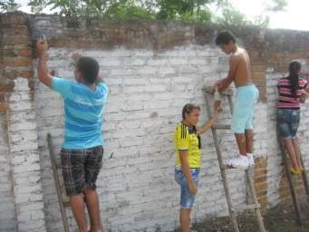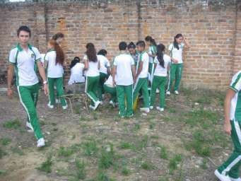

Construcción parque ecológico Construcción parque ecológico

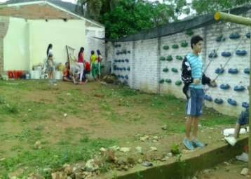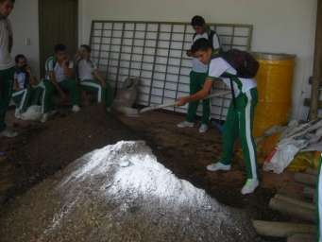

Construcción parque ecológico Construcción parque ecológico

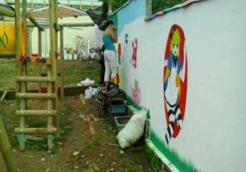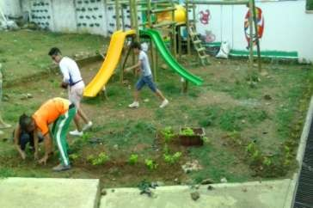

• **Reflexión/Análisis de Resultados**

La reutilización y el reciclaje de los residuos sólidos es muy importante para nuestro planeta, pues ayudamos a mitigar el impacto ambiental y a su vez embellecemos el entorno a través de las figuras de animales en vía de extinción.

* Los estudiantes se interesan más por la consecución de objetos que podemos aprovechar.
* Buscamos siempre incentivar al resto de la comunidad aprovechen y seleccionen las basuras.
* Las dificultades presentadas fueron el manejo de algunas herramientas de corte de llantas pues son trabajos muy delicados y peligrosos.

• **Conclusiones**

Los estudiantes del Grupo de investigación BARI han sido jóvenes felicitados por el rector y el coordinador del colegio ya que ha sido un proyecto de impacto ocupando el primer lugar en la feria institucional por su desempeño y dedicación durante la investigación; Las figuras de animales que allí se elaboran son motivo de atracción por parte de la comunidad y sobre todo la utilización como materas para embellecimiento de la institución.

Po otra parte se construyeron lazos de amistad, pues cada vez que nos reunimos nos sentimos útiles y orgullosos de lo que hacemos por nuestro municipio. Ya que se está aportando al cuidado y conservación de la flora y la fauna que en nuestra región existe.

• **Bibliografía:** Enumere mínimo tres citas bibliográficas. Citas así: apellido y nombre del autor, título del libro o revista, lugar, editorial, año de edición, numero, volumen, pág.(s)

➢ Rodríguez Camacho Luz Stella. Los Caminos Del Saber. Bogotá.

Editorial Santillana. 2013. Pp. 272

➢ Proyectos pedagógicos de aula. Santafé de Bogotá. Libros & Libros

S.A. 2000.

➢ Luis Barbará Martínez. Generación de energía a partir de residuos sólidos urbanos. 2011

• **Agradecimientos:**

Primero que todo a Dios por permitirnos desarrollar este hermoso proyecto en nuestra institución, al proyecto enjambre por apoyar las investigaciones en todo el departamento y en especial a nuestra institución, al señor Rector Mario Sánchez por permitirnos algunas horas de clases para recibir la capacitación y el local donde va a quedar el parque ecológico en nuestra institución, a los tutores Irina Carrascal, José Solano y Julián Parra, por su acompañamiento constante al proyecto de nuestro colegio.

Y por ultimo pero no menos importante a la CUN por el trabajo que viene realizando en las instituciones Norte Santandereanas motivando a los estudiantes y docentes a la investigación.

• **Anexos:** Tablas, fotos, mapas, encuestas, videos u otro material que los integrantes del semillero de investigación considere necesario incluir para complementar la investigación. (opcional: folletos, plegables, cartillas que sean producción del semillero de investigación y/o del maestro co investigador)

ENCUESTA

1. ¿Sabe usted que son residuos sólidos? SI NO

2. ¿Selecciona usted las basuras en su casa? SI NO

3. ¿Estaría dispuesto(a) a seleccionar las basuras que se producen en su casa?

SI NO

4. ¿Sabe para que nos pueden servir los residuos sólidos? SI NO

5. ¿Aportaría usted todo lo necesario para la recuperación de algunos sitios olvidados de su municipio?

SI NO

6. ¿Conoce usted el sitio de deposición de las basuras? SI NO

7. La empresa encargada de manejar las basuras ha implementado estrategias de reducción de basuras?

SI NO

**SOCIALIZACIÓN DEL PROYECTO ENJAMBRE POR PARTE DE LA ASESORA IRINA CARRASCAL**

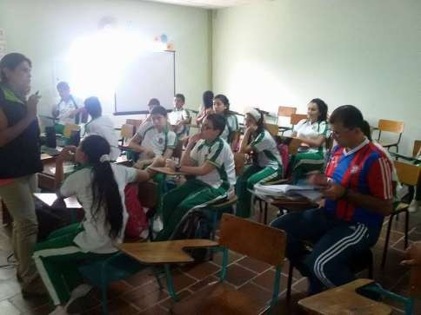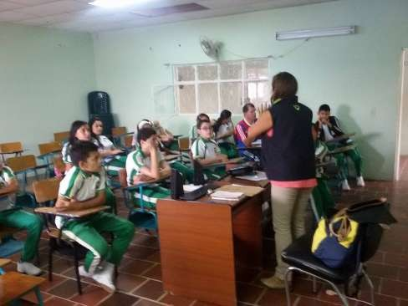

**SELECCIÓN DE RESIDUOS SÓLIDOS**

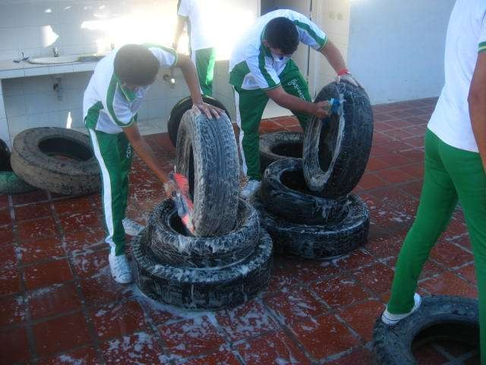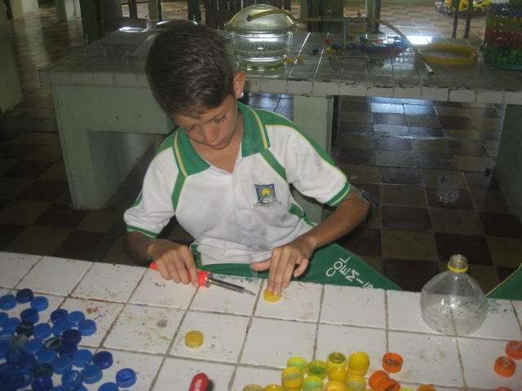

**VISITA SALÓN ENJAMBRE**

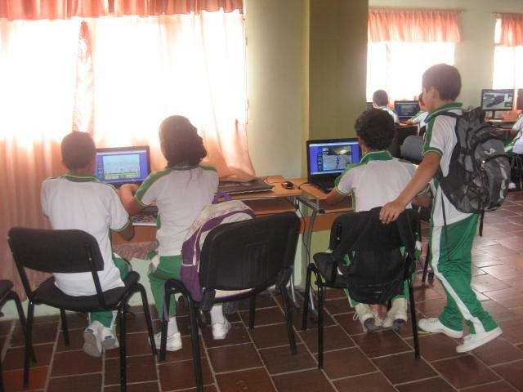

**ELABORACIÓN DE FIGURAS, CANASTAS Y MATERAS CON LLANTAS TAPAS Y POTES**

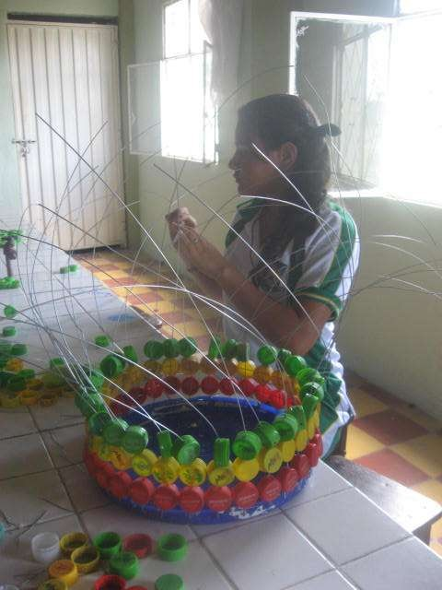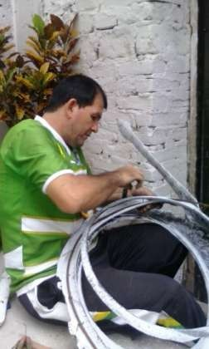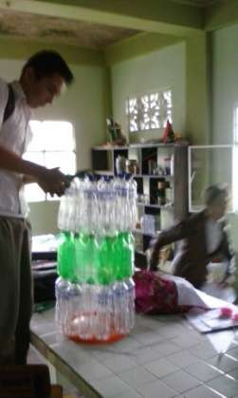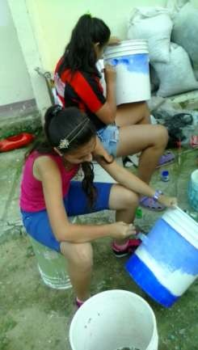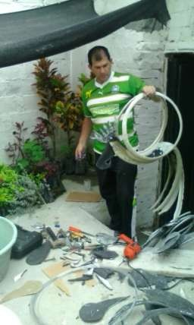

**FIGURAS ELABORADAS CON LLANTAS**

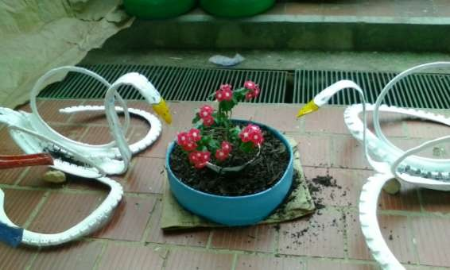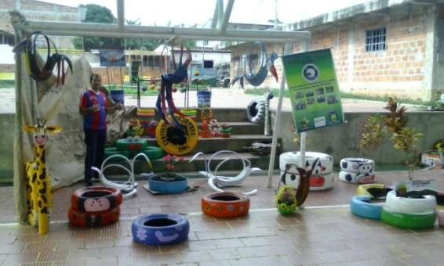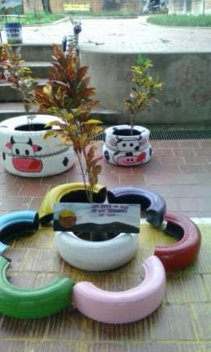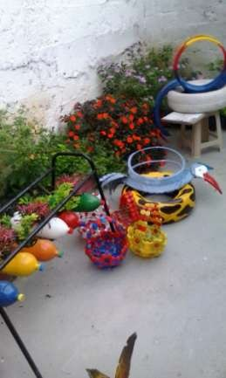

**ADECUACIÓN PARQUE ECOLOGICO**

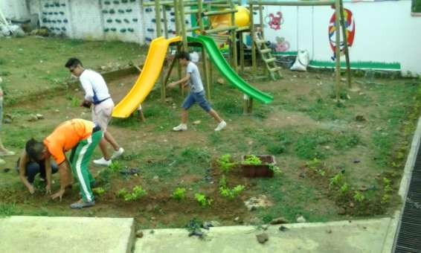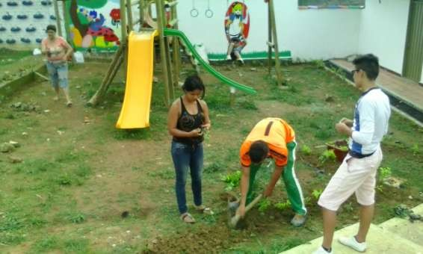

1. Editorial Libros y Libros S.A Proyectos Pedagógicos De Aula
2. Los caminos del saber ciencias naturales (Editorial Santillana pag. 80-130